**Экоурок к мероприятию "День Земли"**

**Цель**: экологическое воспитание учащихся;

**Задачи**: воспитание любви к родной природе, её красоте;

формирование понимания сущности экологических проблем, стоящих перед человечеством;

формирование экологической культуры поведения в окружающей среде, гражданской ответственности за её сохранение;

осуществлять патриотическое воспитание.

Ход мероприятия:

**Педагог**: Закройте глаза, опустите головы, вслушайтесь в слова: «Если мы закроем глаза, то ничего не увидим. Ничего раньше и не было, кроме тьмы. И так было до тех пор, пока не появился голубой сверкающий шар. Это – Земля. Жизнь начинается… Мир ослепительно переливается. И как важно, чтобы это продолжалось вечно»

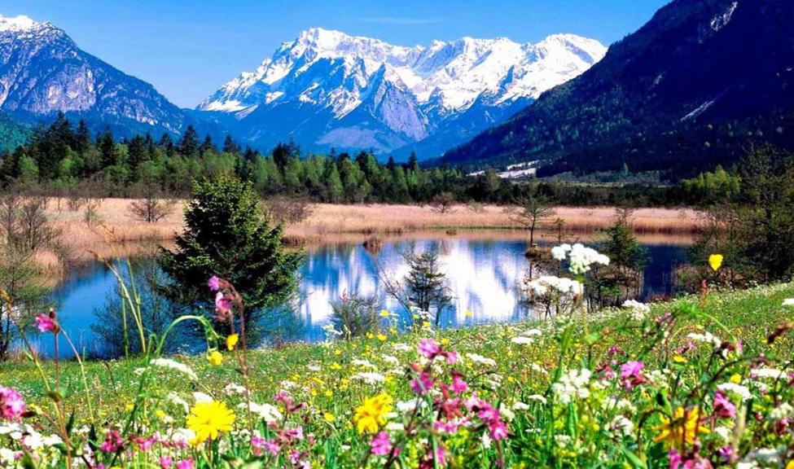

**Педагог** :

Планета Земля, на которой мы живем, огромна и прекрасна. Но, чтобы жизнь на ней сохранялась всегда, мы должны ее охранять, а чтобы охранять – надо любить, а чтобы любить – надо знать. Чтобы многое знать о природе – надо учиться.

**Задача нашего урока: определить, что надо знать, чтобы понять и сохранять Землю.** Есть одна планета-сад В этом космосе холодном.

Только здесь леса шумят,

Птиц скликая перелетных.

Лишь на ней одной увидишь –

Ландыши в траве зеленой,

И стрекозы только тут

В реку смотрят удивленно.

Береги свою планету,

Ведь другой на свете нету!

Человек много берет от природы, он является ее частью. А чем он платит ей?

-Дальновидных, неравнодушных людей во все времена волновали экологические проблемы. Так, **Ярослав Мудрый** законом ограничил добычу лебедей, бобров и других ценных животных. Указ **Петра I** от 1718 года предписывал «преслушников, которые дубовый лес рубили и впредь рубить будут, а также и тех, кто рубить прикажет, вырезав им ноздри и ушня, наказание батогами, посылать в каторжную работу». Этим же указом Петр I потребовал построить очистные сооружения в пределах Петербурга и обязал всех граждан обеспечить чистоту вокруг своих домов, на своих улицах. Согласно Указу 1719 года об охране водоёмов: «...если кто осквернит Неву отбросами или другими нечистотами, тот будет приговорён к избиению кнутом или к ссылке в Сибирь...».Вот такие указы были для защиты природы!

Тысячелетиями расширялось вторжение человека в природу. Но особенно большие изменения в окружающей среде произошли в эпоху научно-технической революции. И не всегда они положительны. Научно-технический прогресс принёс и продолжает приносить людям многие удобства и комфорт. Он облегчил труд, позволил выйти в космос. Остановить и даже затормозить его невозможно, как невозможно заставить человека перестать думать, дерзать, творить... К сожалению, не все понимают важность охраны окружающей среды. Природа стала слать тревожные сигналы, изменяться. Виновники этих изменений – люди и созданные ими заводы, электростанции, рудники, транспорт, а также города...

**Выражение «необходим как воздух» возникло не случайно. Человек способен без пищи прожить недели, без воды – дни, а без воздуха – минуты.**

За последние 25-30 лет транспорт и промышленность взяли из атмосферы больше кислорода, чем его потребило человечество за весь антропоген, то есть за 2-3 миллиона лет. В атмосферу выбрасывается сера, азот, цинк, калий, ядовитые вещества. Только углекислого газа ежегодно в мире выбрасывается 5 млрд тонн, что может привести к потеплению, частичному таянию полярных льдов и повышению уровня Мирового океана. Возможные отрицательные последствия для человечества в этом случае трудно даже вообразить.

Более 50 городов России имеет уровень загрязнённости окружающей среды, превышающий санитарные нормы. Всё острее становится проблема источников чистой пресной воды. В моря и океаны в течение веков сбрасывалось всё и без всякого ограничения, в том числе радиоактивные отходы. Многочисленные катастрофы танкеров с нефтью приводят к гибели рыбы, крабов, морских птиц.

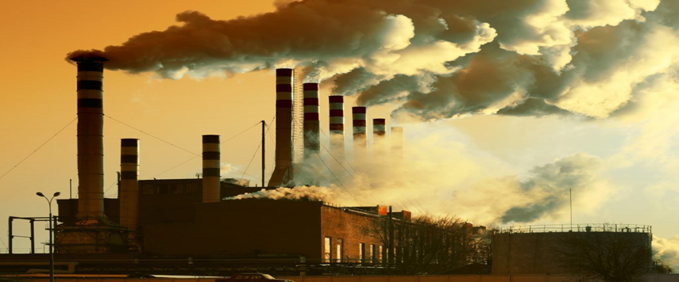

Леса – «лёгкие планеты», безотказные фильтры атмосферы, - вырубаются быстрее, чем вырастают. Каждый кубометр древесины – это почти полтонны поглощённой из воздуха углекислоты. Биологи уже доказали, что генетическая информация, передаваемая последующим поколениям живой клеткой, может быть искажена и нарушена под воздействием так называемых «мутантов». К их числу относятся радиация, активные химические вещества, ядохимикаты, пестициды, некоторые металлы.

На каждого жителя России ежегодно добывается примерно 42 тонны горной массы, из них 13 тонн идёт в отвалы.

Газопылевые выбросы составляют 0, 48 тонны.

Выделение двуокиси углерода от сжигания ископаемого топлива 3,5 тонны.

Сбрасывается 184 тонны загрязнённой воды.

Ежегодно в России сгорает от 1 до 7 млн.га лесов, 80% лесных пожаров происходит по вине человека .

**Вот вам задание: решите экологическую проблему.**

1. На день рождения Кате подарили щенка. Наконец-то сбылась ее мечта. Она так долго уговаривала маму купить щенка или котенка. И вот теперь у нее появился новый друг – щенок по кличке «Верный». Катя первое время играла с ним, кормила, гуляла, а потом у нее появилась новая говорящая кукла. О щенке Катя вспоминала редко, а когда он заболел, сказала маме: «Больной собаке не место в доме, пусть живет на улице». Вопрос: Правильно ли поступила девочка?

2. Олег стоял у цветочной клумбы и бил палкой по головкам цветов.- Что ты делаешь? – спросила старушка.- Пчел гоняю, они цветы жалят. Старушка улыбнулась и, подозвав мальчика к себе, что-то рассказала ему. После этого Олег выбросил прутик, удивленно пожав плечами. -А я и не знал об этом. Вопрос: Что рассказала старушка Олегу?

3. Идя на экскурсию в лес, дети увидели подснежники. Гена хотел сорвать их и принести в класс, а Ира предложила выкопать и посадить на пришкольном участке. Ребята много спорили, но так и не решили, кто прав .Вопрос: Кто же из ребят был прав? Ответ: подснежники рвать нельзя, они взяты под охрану, пересаживать тоже нельзя. Будут ребята любоваться этими первоцветами в лесу.

**Педагог** говорит от «лица» природы : «Мы – первая зелень и за это нас ломают. Ломают все кому не дорог лес. Мы даже боимся первыми распуститься в лесу. А чего хорошего? Все равно сломают. Помогите нам! Это очень больно, когда тебя ломают. Очень! Ваши зеленые друзья: Ива, Клены, Лесная сирень».

Вопрос: Какую помощь вы можете оказать зеленому лесу? Ответ участников мероприятия.

**Педагог:**

Наша земля прекрасна. Нас окружает удивительная природа. Летом мы можем отдыхать на берегу реки, дышать свежим воздухом, гуляя в лесу, собирая грибы да ягоды. Ребята! Трудно представить планету без лесов, морей , степей. А как надо вести себя на природе и в лесу?

- Сейчас мы проверим, как вы знаете правила поведения в лесу. Для этого поиграем с вами в игру «Если я приду в лесок». Я буду говорить вам свои действия, а вы отвечать, "да", если хорошо; если плохо, "нет"!

1.Если я приду в лесок

И сорву ромашку? (нет)

2.Если съем я пирожок

И выброшу бумажку? (нет)

3.Если хлебушка кусок на пеньке оставлю? (да)

4.Если ветку подвяжу, колышек подставлю? (да)

5.Если разведу костер, а тушить не буду? (нет)

6.Если сильно насорю и убрать забуду, (нет)

7.Если мусор уберу, банку закопаю? (да)

8.Я люблю свою природу, я ей помогаю! (да)

**Педагог:**

22 апреля - Международный день Земли - праздник чистой Воды, Земли и Воздуха. День напоминания о страшных экологических катастрофах, день, когда каждый человек может задуматься над тем, что он может сделать в решении экологических проблем .В России День Земли отмечается с 1992 года. В 1990 году праздник стал международным, в акции участвовали уже 200 млн человек из 141 страны. Давайте и мы ,ребята, присоединимся к этой акции. Не сорванный цветок, не поломанный куст, убранный мусор в лесу- это ваш вклад в дело защиты нашей ЗЕМЛИ. Спасибо вам за участие в нашем экоуроке. Давайте постараемся никогда не обижать природу. Мы должны помнить, что человек не губитель, а друг природы, садовник и врач.

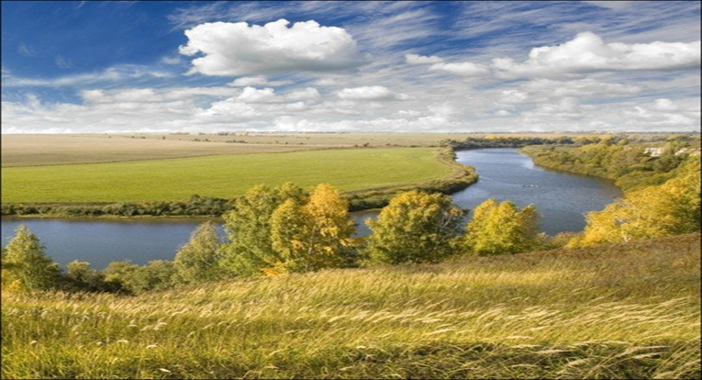

«Рыбе нужна чистая вода, птице – воздух, зверю – лес, степь, горы.

А человеку нужна Родина. И охранять природу – значит охранять Родину!»

Михаил Пришвин.